**Шкафы встраиваемые ЩРВ.**

1. **Шкафы встраиваемые ЩРВ с монтажной панелью.**

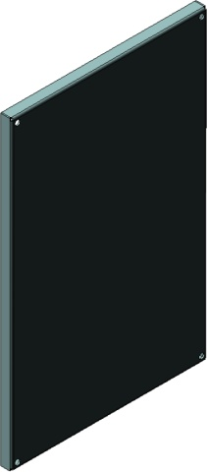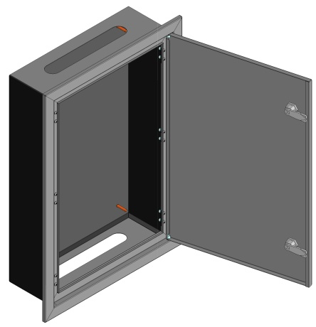

|  |  |
| --- | --- |
| Шкафы встраиваемые ЩРВ. |  |
| 1.    Шкафы встраиваемые ЩРВ с монтажной панелью. | **1** |
| 2.    Шкафы встраиваемые ЩРВ для модульных устройств. | **3** |
| 3.    Шкафы встраиваемые ЩРВ с рамой монтажной. | **4** |
|  |  |

| **Наружные размеры (мм.)**  **(Габариты проёма.)** | | | **Кол-во дверей** | **Артикул** |
| --- | --- | --- | --- | --- |
| **Высота** | **Ширина** | **Глубина** |
| **300** | **200** | **150** | **1** | **VBK32151** |
| **300** | **250** | **150** | **1** | **VBK325151** |
| **300** | **300** | **150** | **1** | **VBK33151** |
| **300** | **300** | **200** | **1** | **VBK33201** |
| **300** | **400** | **150** | **1** | **VBK34151** |
| **300** | **400** | **200** | **1** | **VBK34201** |
| **400** | **300** | **150** | **1** | **VBK43151** |
| **400** | **300** | **200** | **1** | **VBK43201** |
| **400** | **400** | **200** | **1** | **VBK44201** |
| **400** | **600** | **200** | **1** | **VBK46201** |
| **400** | **600** | **250** | **1** | **VBK46251** |
| **500** | **300** | **200** | **1** | **VBK53201** |
| **500** | **400** | **200** | **1** | **VBK54201** |
| **500** | **400** | **250** | **1** | **VBK54251** |
| **500** | **500** | **200** | **1** | **VBK55201** |
| **500** | **500** | **250** | **1** | **VBK55251** |
| **600** | **400** | **200** | **1** | **VBK64201** |
| **600** | **400** | **250** | **1** | **VBK64251** |
| **600** | **500** | **250** | **1** | **VBK65251** |
| **600** | **600** | **200** | **1** | **VBK66201** |
| **600** | **600** | **250** | **1** | **VBK66251** |
| **600** | **600** | **300** | **1** | **VBK66301** |
| **600** | **600** | **400** | **1** | **VBK66401** |
| **600** | **800** | **300** | **1** | **VBK68301** |
| **700** | **500** | **250** | **1** | **VBK75251** |
| **800** | **600** | **200** | **1** | **VBK86201** |
| **800** | **600** | **250** | **1** | **VBK86251** |
| **800** | **600** | **300** | **1** | **VBK86301** |
| **800** | **600** | **400** | **1** | **VBK86401** |
| **800** | **800** | **250** | **1** | **VBK88251** |
| **800** | **800** | **300** | **1** | **VBK88301** |
| **800** | **1000** | **300** | **1** | **VBK810301** |
| **800** | **1000** | **300** | **2** | **VBK810302** |
| **800** | **1200** | **300** | **2** | **VBK812302** |
| **1000** | **600** | **250** | **1** | **VBK106251** |
| **1000** | **600** | **300** | **1** | **VBK106301** |
| **1000** | **600** | **400** | **1** | **VBK106401** |
| **1000** | **800** | **250** | **1** | **VBK108251** |
| **1000** | **800** | **300** | **1** | **VBK108301** |
| **1000** | **800** | **400** | **1** | **VBK108401** |
| **1000** | **1000** | **300** | **1** | **VBK1010301** |
| **1000** | **1000** | **300** | **2** | **VBK1010302** |
| **1000** | **1200** | **300** | **2** | **VBK1012302** |
| **1000** | **1200** | **400** | **2** | **VBK1012402** |
| **1200** | **600** | **300** | **1** | **VBK126301** |
| **1200** | **600** | **400** | **1** | **VBK126401** |
| **1200** | **800** | **300** | **1** | **VBK128301** |
| **1200** | **800** | **400** | **1** | **VBK128401** |
| **1200** | **1000** | **300** | **1** | **VBK1210301** |
| **1200** | **1000** | **300** | **2** | **VBK1210302** |
| **1200** | **1000** | **400** | **2** | **VBK1210402** |
| **1200** | **1200** | **300** | **2** | **VBK1212302** |
| **1200** | **1200** | **400** | **2** | **VBK1212402** |
| **1400** | **1000** | **300** | **2** | **VBK1410302** |

1. **Шкафы встраиваемые ЩРВ для модульных устройств (глубина корпуса 150 мм.).**

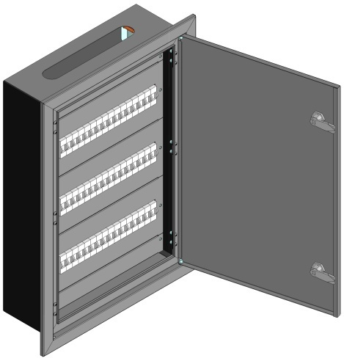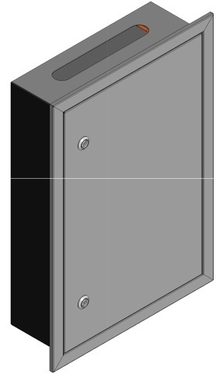

|  |  |  |  |  |  |
| --- | --- | --- | --- | --- | --- |
| **Артикул** | **Высота H** | **Ширина A** | **Кол-во рядов** | **Кол-во модулей в ряду** | **Общее кол-во модулей** |
| **VBK43224M** | **400** | **330** | **2** | **12** | **24** |
| **VBK54348M** | **500** | **400** | **3** | **16** | **48** |
| **VBK64348M** | **600** | **400** | **3** | **16** | **48** |
| **VBK66384M** | **600** | **620** | **3** | **28** | **84** |
| **VBK75366M** | **700** | **510** | **3** | **22** | **66** |
| **VBK75488M** | **700** | **510** | **4** | **22** | **88** |
| **VBK86384M** | **800** | **620** | **3** | **28** | **84** |
| **VBK864112M** | **800** | **620** | **4** | **28** | **112** |
| **VBK1066168M** | **1000** | **620** | **6** | **28** | **168** |
| **VBK1086234M** | **1000** | **810** | **6** | **39** | **234** |

1. **Шкафы встраиваемые ЩРВ с рамой монтажной.**

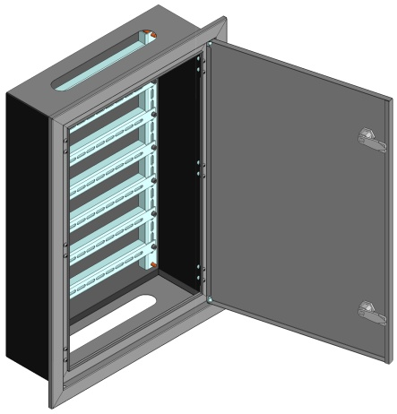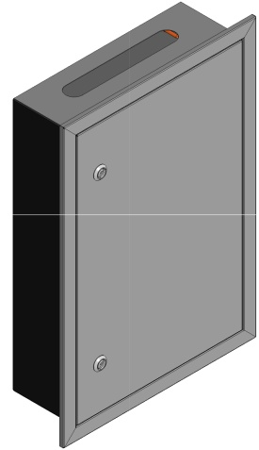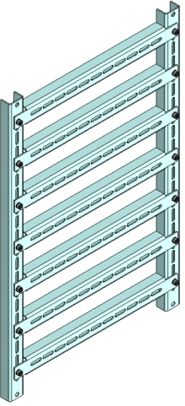

|  |  |  |  |  |
| --- | --- | --- | --- | --- |
| **Рис.** | **Артикул** | **Высота корпуса H** | **Ширина корпуса A** | **Примечания.** |
| **Швеллер ЩРВ РМ.H.jpg** | **VWK3VR** | **300** | **-** | **Поставляются комплектом - 2 шт.** |
| **VWK4VR** | **400** | **-** |
| **VWK5VR** | **500** | **-** |
| **VWK6VR** | **600** | **-** |
| **VWK8VR** | **800** | **-** |
| **VWK10VR** | **1000** | **-** |
| **VWK12VR** | **1200** | **-** |
| **VWK14VR** | **1400** | **-** |
| **Швеллер ЩРВ РМ.A.jpg** | **VWK20HR** | **-** | **200** | **Поставляются согласно заказа.** |
| **VWK25HR** | **-** | **250** |
| **VWK30HR** | **-** | **300** |
| **VWK40HR** | **-** | **400** |
| **VWK50HR** | **-** | **500** |
| **VWK60HR** | **-** | **600** |
| **VWK80HR** | **-** | **800** |
| **VWK100HR** | **-** | **1000** |
| **VWK120HR** |  | **1200** |

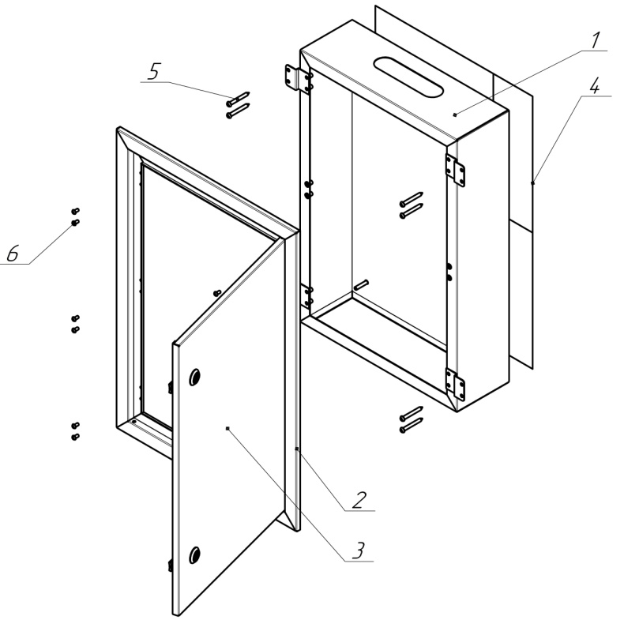

1. **Корпус.**
2. **Обрамление**
3. **Дверь.**
4. **Проём в стене.**
5. **Винт М6х50 с дюбе- лем (в комплект) не вхо- дит).**
6. **Винт М5х10.**

**Чтобы заказать шкаф нетипового размера, специального цвета или с вырезами по вашим размерам, обратитесь к нашим специалистам. В случае затруднений по выполнению технического задания на производство наши сотрудники проконсультируют Вас.**